投教基地积极开展“宪法宣传周”工作
——举办首单证券纠纷特别代表人诉讼案件要点解读投教直播活动
2021年11月12日，广东省广州市中级人民法院作出康美药业特别代表人诉讼一审判决，投服中心代表原告方胜诉。52037名投资者共判赔约24.59亿元。这标志着以投资者“默示加入、明示退出”为特色的中国式集体诉讼司法实践成功落地。本次判决是中国法制史上的里程碑，也是资本市场法治建设的新标杆。
为认真学习宣传贯彻新《证券法》，在四川证监局及四川省证券期货业协会的指导下，宏信证券红庙子街投资者教育基地（以下简称“投教基地”）策划并于12月2日举办了 “首单证券纠纷特别代表人诉讼案件——康美药业证券纠纷特别代表人诉讼判决要点解读”专项投教直播活动，本次直播课程邀请到宏信证券经纪业务部合规专员金灵灵作为讲师，为投资者详细解读了相关要点。
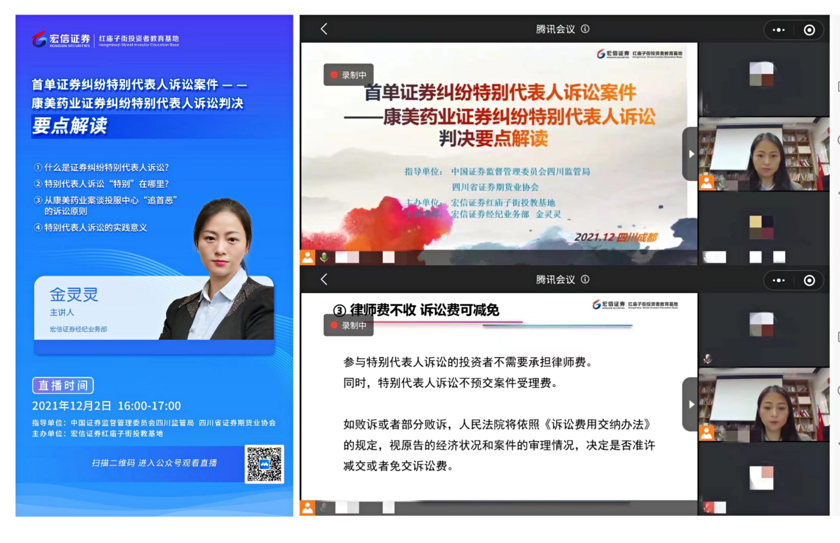
直播授课中，讲师主要从“什么是证券纠纷特别代表人诉讼”、特别代表人诉讼“特别”在哪里、“康美药业案”的经过、从康美药业案谈投服中心“追首恶”的诉讼原则及特别代表人诉讼的实践意义五大方面进行了重点解读。
2020年3月1日起正式实施的新《证券法》确立了有中国特色的证券集体诉讼制度。该法第九十五条第三款规定，投资者保护机构受50名以上投资者的委托，可以依法作为代表人，按照“默示加入、明示退出”的原则，代表因同一违法行为遭受损害的投资者利益参加民事赔偿诉讼。2020年7月31日，最高人民法院、中国证监会、中证中小投资者服务中心分别发布司法解释、行政监管规定和投资者保护机构业务规则，与新《证券法》相关内容共同形成了证券纠纷代表人诉讼制度体系。
特别代表人诉讼制度的主要内容包括：一是确定投服中心参与特别代表人诉讼案件的范围和标准，二是明确了投服中心参加特别代表人诉讼的公益属性原则，三是特别代表人诉讼案件实行集中管辖，四是明确了对代表人的特别授权权限，五是规定了投资者可退出特别代表人诉讼的阶段。特别代表人诉讼制度的出台旨在大幅提高违法违规成本，遏制和减少资本市场违法犯罪行为的发生，同时降低投资者的维权成本，提高维权效率。而康美药业案作为我国首单证券集体诉讼案，是资本市场发展历史上的一个标志性案件，是落实新《证券法》确立的中国特色证券集体诉讼从法律条文走向实践的第一步。

本次活动共吸引300余名观众在线观看，满意度达100%。同时，“证券纠纷特别代表人诉讼”是新《证券法》确立的一项重要制度创新，是注册制改革的重要配套制度，对于提高违法成本，维护证券市场秩序，保护投资者合法权益具有重要意义。

图/文：刘玲钰

